B-06 — Caisson de meuble avec épaisseur et rainures
Fiche d'exercice Magpie · Lot A — Découverte des composants natifs
Thématique | B2 · Design de mobilier
Référence au référentiel | REF-070, REF-071, REF-068
Compétence visée | Chiffrer la matière d'un assemblage en tenant compte des recouvrements et des usinages qui la font varier.
Case Bloom (révisée) | Appliquer × procédurale
Niveau | Intermédiaire
Durée cible | 30 minutes
Prérequis | A-43, A-44
Mode de validation | NumericTolerance — tolérance 0.01
Solution de référence | 26 composants
Version | v0.4-260901 — Ind. C — 01/09/2026
Conception | magpie-conception-exercices v2.3

SUJET
Compétence visée
Modéliser un assemblage menuisé où toutes les cotes dérivent de trois paramètres.
Contexte
Le panneau se commande au mètre carré débité. La rainure n'enlève pas de matière au fond : elle lui en AJOUTE, puisqu'il faut le débiter plus grand.
Énoncé
Modélise un caisson de largeur L, hauteur H et profondeur P, en panneaux de 19 mm. Les joues reçoivent une rainure de 6 mm de profondeur pour le fond de 8 mm. Le dessus et le dessous s'insèrent entre les joues.

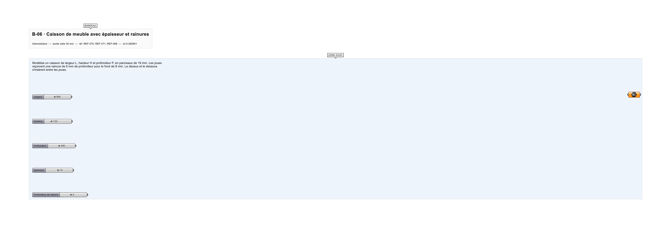
Le canvas à l'ouverture de B-06_sujet.gh : les données fournies et le paramètre REPONSE.
Ce qui vous est fourni
Trois sliders L, H, P et un slider d'épaisseur.
Ce qui est attendu
32,73 dm³ de panneau, à 0,01 près.
Branchez votre résultat sur le paramètre REPONSE. La correction compare cette sortie en mode NumericTolerance, avec une tolérance de 0.01.
La consigne ne nomme aucun composant, et c'est délibéré : nommer l'outil reviendrait à donner la réponse. Ce lot n'autorise que des composants natifs de Grasshopper pour Rhino 8 — aucun plugin tiers n'est nécessaire.
Barème
3 points pour l'assemblage, 1 point pour la rainure correcte.
Le corrigé fait l'objet d'une fiche distincte, remise après validation ou en fin de séance.

